
GPE
Especificação Funcional
Autenticação (AUT)

Histórico de Versões
Versão | Data | Descrição | Autor
1.0 | 2026-09-30 | N2 criado — Engenharia reversa do documento legado GPE001 – Efetuar Login (v1.0, 03/10/2025) e do código das telas de acesso | PHL TI

1. Autenticação (AUT)
Reúne o que o usuário faz com a própria conta: entrar no sistema com usuário e senha, sair, pedir uma senha temporária quando esquece a sua, trocar a senha — por obrigação, no primeiro acesso, ou por vontade própria —, ver os dados com que está logado e trocar a foto de perfil. Todas as operações são feitas sobre o cadastro corporativo da CNI. Corresponde ao documento legado GPE001 – Efetuar Login.

2. Funcionalidades
Funcionalidade | Descrição
Autenticar Usuário | Entrar no sistema com usuário e senha e chegar à tela inicial do perfil
Encerrar Sessão | Sair do sistema, voltando à tela de acesso
Recuperar Senha | Pedir, pelo login, o envio de uma senha temporária
Alterar Senha | Definir uma nova senha — obrigatoriamente no primeiro acesso, ou a qualquer momento pelo menu do usuário
Alterar Foto de Perfil | Trocar a imagem que identifica o usuário no cabeçalho ⚠️ a tela atual não abre a troca
Consultar Dados do Usuário | Ver nome, login, perfil e e-mail do usuário logado

3. Jornada do Usuário
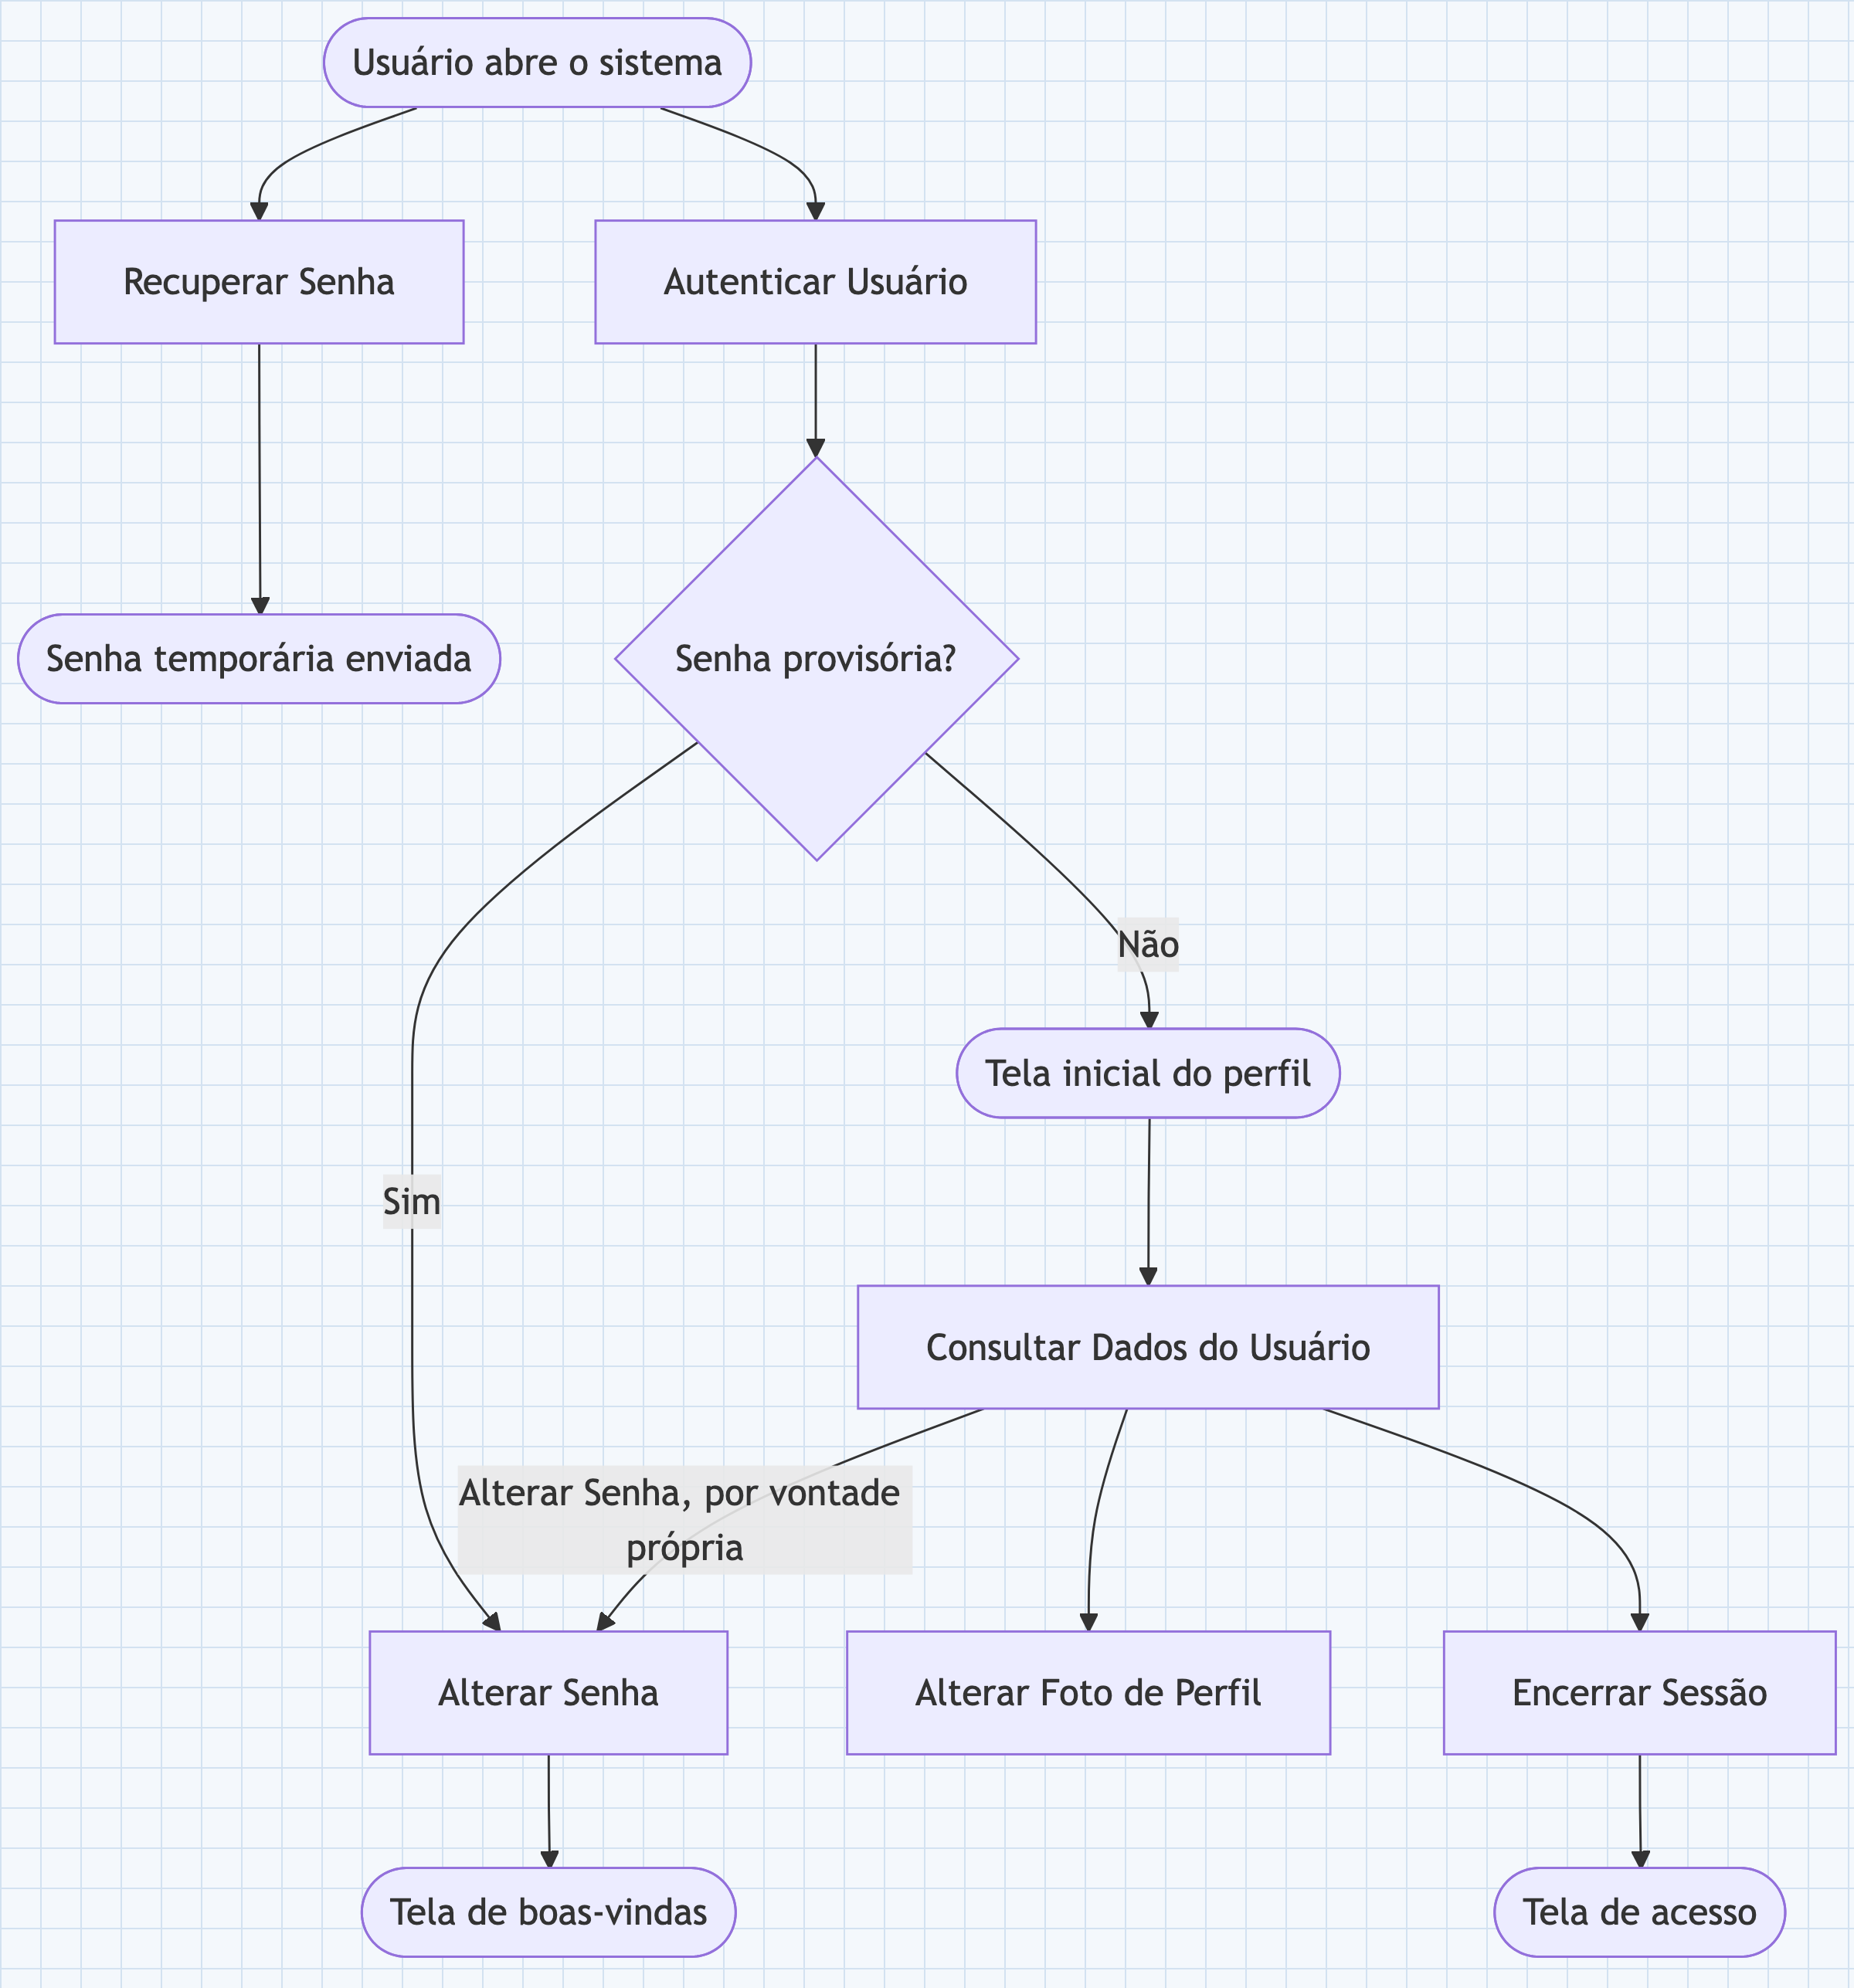

4. Permissões
Perfil | Autenticar | Encerrar Sessão | Recuperar Senha | Alterar Senha | Alterar Foto | Consultar Dados
Administrador | ✓ | ✓ | ✓ | ✓ | ✓ | ✓
Secretaria Mesa | ✓ | ✓ | ✓ | ✓ | ✓ | ✓
Secretaria Check-In | ✓ | ✓ | ✓ | ✓ | ✓ | ✓

Funcionalidade: Autenticar Usuário
1. Descrição
Permite que o usuário entre no sistema informando usuário e senha; autenticado no cadastro corporativo da CNI, ele chega à tela inicial do seu perfil, com o menu que esse perfil enxerga. A tela de acesso é a primeira que o sistema mostra a quem não tem sessão aberta, qualquer que seja o endereço digitado. O usuário informa Usuário e Senha e aciona Entrar; quem esqueceu a senha segue pelo atalho "Esqueceu a senha?".
2. Regras de Negócio
Nº | Descrição
1 | O GPE não mantém base própria de usuários: autenticação, senha, usuário e perfil são operados no cadastro corporativo da CNI. 💻
2 | A senha tem no mínimo 8 caracteres. 💻
3 | O menu que o usuário enxerga depois de entrar é o do seu perfil, definido no cadastro corporativo e entregue junto com a autenticação.
4 | O ponto de chegada depende do perfil: Secretaria Mesa e Secretaria Check-In chegam aos participantes do evento principal; os demais perfis, à página de boas-vindas. 💻 ⚠️ GPE001 fala de um único destino para todos os perfis 📄.
5 | Quem se autentica com senha provisória só entra depois de definir uma senha nova. A senha provisória é a recebida por e-mail na inclusão do usuário 📄 e, ao que tudo indica, também a enviada na recuperação de senha 🔍; quem diz que a senha é provisória é o cadastro corporativo 💻.
6 | A sessão aberta fica guardada no navegador e vale até o usuário sair ou até o cadastro corporativo recusar a credencial: fechar e reabrir o navegador não exige nova autenticação. 💻 ⚠️ O código prevê uma opção de lembrar ou não a sessão, que não é oferecida ao usuário nem respeitada — a sessão é sempre lembrada.
7 | O GPE não renova a credencial da sessão: por quanto tempo ela vale é decisão do cadastro corporativo. 💻 ❓ O prazo não está no código do GPE.
8 | O GPE não limita o número de tentativas de entrada nem suspende o usuário por senha errada; se existe esse controle, é do cadastro corporativo. 💻 ❓
3. Cenários
Contexto
Dado que a pessoa não tem sessão aberta no GPE
E está na tela de acesso
Cenário: Entrar com perfil que chega à tela de boas-vindas
Dado que o usuário tem o perfil "Administrador"
Quando informa "Usuário" e "Senha" corretos e aciona "Entrar"
Então o sistema abre a tela inicial, com o texto "Seja bem-vindo ao Gestão de Participantes em Eventos"
E o menu traz os itens que o cadastro corporativo define para o perfil dele
Cenário: Entrar como Secretaria Mesa ou Secretaria Check-In
Dado que o usuário tem o perfil "Secretaria Mesa" ou "Secretaria Check-In"
E existe um evento marcado como principal
Quando informa "Usuário" e "Senha" corretos e aciona "Entrar"
Então o sistema abre os participantes do evento principal, sem passar pela tela de boas-vindas
Cenário: Entrar com senha provisória
Dado que a senha do usuário é provisória
Quando informa "Usuário" e a senha provisória e aciona "Entrar"
Então o sistema abre a tela Alterar senha, no modo de troca obrigatória, sem pedir de novo a senha provisória
E o usuário só chega ao sistema depois de definir a nova senha
Cenário: Seguir para a recuperação de senha
Quando a pessoa aciona "Esqueceu a senha?"
Então o sistema abre a tela Recuperar senha
Cenário: Usuário não informado
Quando a pessoa deixa "Usuário" vazio e aciona "Entrar"
Então o sistema exibe abaixo do campo: "Campo obrigatório."
E nada é enviado ao cadastro corporativo
Cenário: Senha não informada
Quando a pessoa deixa "Senha" vazia e aciona "Entrar"
Então o sistema exibe abaixo do campo: "Senha obrigatória"
E nada é enviado ao cadastro corporativo
Cenário: Senha com menos de 8 caracteres
Quando a pessoa informa em "Senha" um texto de 7 caracteres e aciona "Entrar"
Então o sistema exibe abaixo do campo: "A sua senha deve ter mais de 8 caracteres."
E nada é enviado ao cadastro corporativo
Cenário: Usuário ou senha que o cadastro corporativo não reconhece
Dado que o cadastro corporativo recusa o usuário e a senha informados
Quando a pessoa aciona "Entrar"
Então o sistema mantém a pessoa na tela de acesso
E exibe a mensagem "Erro" com o detalhe enviado pelo cadastro corporativo
Cenário: Não há conflito com dados existentes
Quando a pessoa aciona "Entrar"
Então o sistema só confere usuário e senha, sem criar nem alterar registro algum
Cenário: Abrir tela interna sem sessão aberta
Quando a pessoa digita o endereço de uma tela interna do sistema
Então o sistema mostra a tela de acesso no lugar da tela pedida
E , depois de entrar, a pessoa é levada ao ponto de chegada do seu perfil, não ao endereço que havia digitado
Cenário: Não há restrição por perfil para entrar
Dado que a pessoa tem usuário e senha válidos, de qualquer perfil
Quando aciona "Entrar"
Então o sistema a autentica; o que muda conforme o perfil é o menu e o ponto de chegada
Cenário: Secretaria entra sem haver evento principal
Dado que o usuário tem o perfil "Secretaria Mesa" ou "Secretaria Check-In"
E nenhum evento está marcado como principal
Quando informa "Usuário" e "Senha" corretos e aciona "Entrar"
Então a autenticação é concluída, mas o sistema permanece na tela de acesso, sem mensagem
Cenário: Falha sem detalhe na autenticação
Dado que o cadastro corporativo não responde ou responde sem dizer o motivo
Quando a pessoa aciona "Entrar"
Então o sistema exibe a mensagem "Erro" com o detalhe "Serviço indisponível."
Cenário: Serviços corporativos fora do ar ao abrir o sistema
Dado que o sistema não consegue obter os endereços dos serviços corporativos
Quando a pessoa abre o sistema
Então a tela de acesso não é exibida, e nenhuma mensagem explica o motivo
Cenário: Reabrir o sistema com a sessão guardada
Dado que o usuário entrou antes neste navegador e não saiu
Quando abre de novo o endereço do sistema
Então o sistema abre a tela de boas-vindas, sem pedir usuário e senha
4. Telas e Protótipos
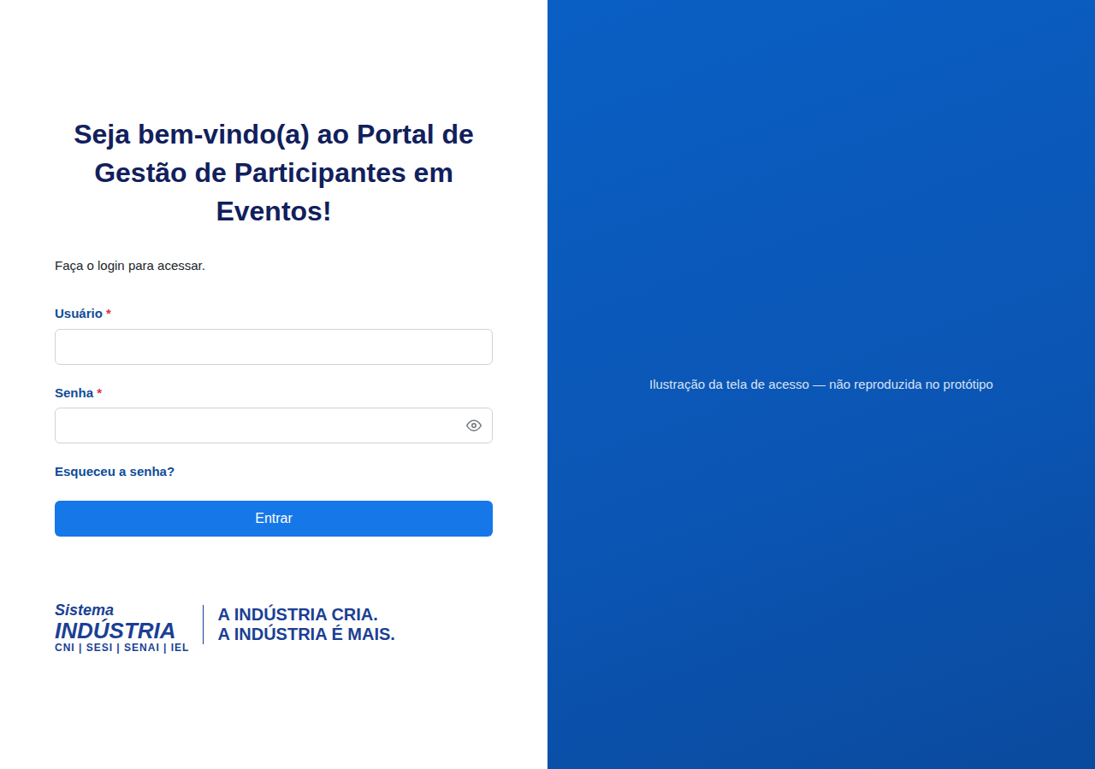
Tela de acesso
Campos da funcionalidade:
Label PO | Entidade | Preenchimento | Edição | Tipo | Obrigatório | Validação
Usuário | Usuario | entrada do usuário | editável | texto | sim | É o login do usuário; para usuário externo, o endereço de e-mail. Obrigatório. A tela não limita o tamanho nem aplica máscara 💻
Senha | Usuario | entrada do usuário | editável | texto | sim | Obrigatória, com no mínimo 8 caracteres. A digitação fica oculta; o ícone de olho, dentro do campo, mostra o que foi digitado
5. Campos Automáticos
Label PO | Valor | Quando
Sessão do usuário | A credencial, os dados do usuário (nome, login, perfil e e-mail) e o menu do perfil, devolvidos pelo cadastro corporativo 💻 | Ao autenticar; fica guardada no navegador até o usuário sair
Funcionalidade: Recuperar Senha
1. Descrição
Permite que o usuário que esqueceu a senha recupere o acesso informando apenas o seu login; o cadastro corporativo da CNI envia a ele uma senha temporária, com a qual volta a entrar no sistema. Chega-se pelo atalho "Esqueceu a senha?", na tela de acesso, sem precisar estar autenticado. O usuário informa o login no campo Usuário e aciona Recuperar senha; o botão Voltar retorna à tela de acesso sem pedir nada.
2. Regras de Negócio
Nº | Descrição
1 | Toda tela, exceto as de acesso (entrar, recuperar senha e alterar senha obrigatória), exige usuário autenticado. 💻
2 | O pedido é identificado só pelo login: nenhum outro dado é exigido para comprovar que quem pede é o dono da conta. 💻
3 | O GPE não mantém base própria de usuários: autenticação, senha, usuário e perfil são operados no cadastro corporativo da CNI. 💻
4 | O que o usuário recebe é uma senha temporária. 💻 ⚠️ GPE001 diz que o sistema encaminha um link para o usuário definir a nova senha 📄. O envio é feito pelo cadastro corporativo, e o código do GPE não permite confirmar qual dos dois de fato chega ao usuário, nem por qual meio ❓ — presume-se o e-mail do cadastro dele 🔍.
5 | A senha temporária é provisória: ao autenticar-se com ela, o usuário é levado a definir uma senha nova antes de entrar. 🔍
6 | Por quanto tempo a senha temporária vale, e se a senha anterior continua valendo até ela ser usada, é decisão do cadastro corporativo. ❓
3. Cenários
Contexto
Dado que a pessoa não tem sessão aberta no GPE
E está na tela Recuperar senha, aberta pelo atalho "Esqueceu a senha?" da tela de acesso
Cenário: Pedir a senha temporária
Quando a pessoa informa o seu login em "Usuário" e aciona "Recuperar senha"
Então o cadastro corporativo envia ao usuário uma senha temporária
E o sistema volta à tela de acesso
E exibe: "Senha temporária enviada."
Cenário: Entrar com a senha temporária recebida
Dado que o usuário recebeu a senha temporária
Quando se autentica com ela na tela de acesso
Então o sistema abre a tela Alterar senha, no modo de troca obrigatória
Cenário: Desistir do pedido
Quando a pessoa aciona "Voltar"
Então o sistema abre a tela de acesso, sem enviar pedido algum
Cenário: Sair do campo sem informar o login
Quando a pessoa clica em "Usuário" e sai do campo sem preenchê-lo
Então o sistema exibe abaixo do campo: "Campo obrigatório."
Cenário: Acionar a recuperação sem informar o login
Quando a pessoa aciona "Recuperar senha" com "Usuário" vazio
Então o sistema envia o pedido mesmo assim, sem conferir o campo
Cenário: Pedido recusado pelo cadastro corporativo
Dado que o cadastro corporativo recusa o pedido para o login informado
Quando a pessoa aciona "Recuperar senha"
Então o sistema permanece na tela Recuperar senha
E exibe a mensagem "Erro" com o detalhe enviado pelo cadastro corporativo
Cenário: Não há restrição de acesso
Quando a pessoa informa um login qualquer e aciona "Recuperar senha"
Então o sistema encaminha o pedido ao cadastro corporativo, sem conferir quem o faz
Cenário: Falha sem detalhe no envio
Dado que o cadastro corporativo não responde ou responde sem dizer o motivo
Quando a pessoa aciona "Recuperar senha"
Então o sistema permanece na tela Recuperar senha
E exibe a mensagem "Erro" com o detalhe "Serviço indisponível."
4. Telas e Protótipos
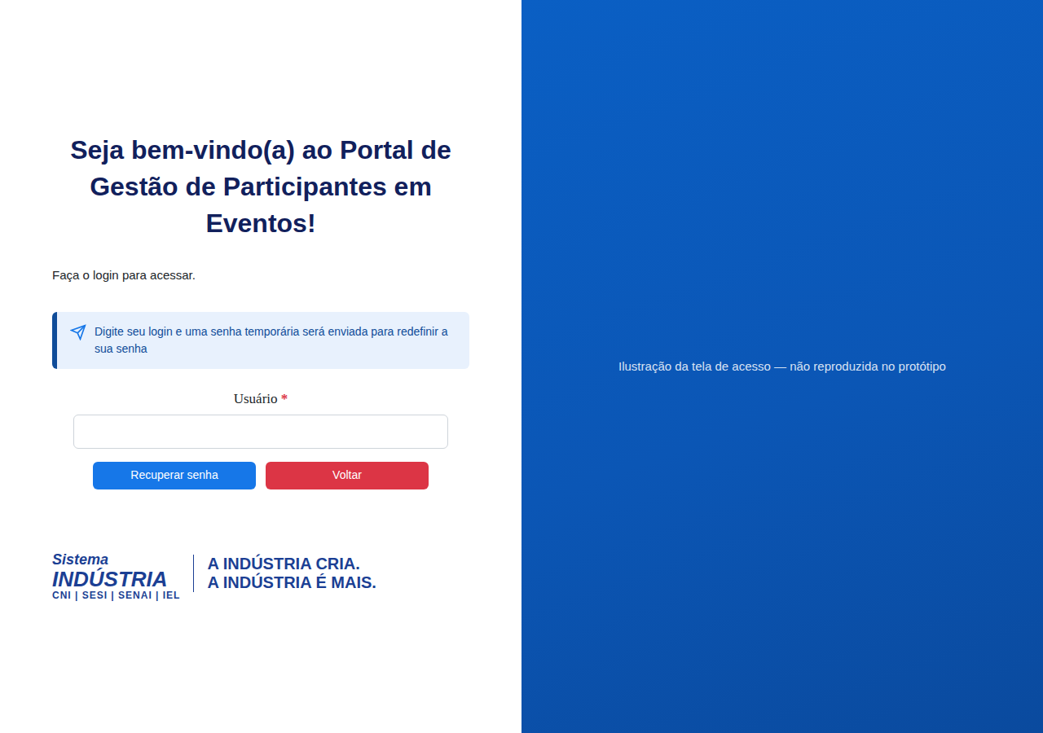
Recuperar senha
Campos da funcionalidade:
Label PO | Entidade | Preenchimento | Edição | Tipo | Obrigatório | Validação
Usuário | Usuario | entrada do usuário | editável | texto | sim | É o login do usuário. A obrigatoriedade só é conferida quando o campo é tocado: o botão "Recuperar senha" não confere o preenchimento ⚠️ 💻. A tela não limita o tamanho nem aplica máscara
5. Campos Automáticos
Label PO | Valor | Quando
Senha temporária | Gerada e enviada pelo cadastro corporativo da CNI; o GPE não a conhece 💻 | Quando o cadastro corporativo aceita o pedido de recuperação
Funcionalidade: Alterar Senha
1. Descrição
Permite que o usuário altere a senha com que entra no sistema — por obrigação, quando a senha em uso é provisória, ou por vontade própria, a qualquer momento; a nova senha passa a valer de imediato e ele segue autenticado com ela. Na troca obrigatória, a tela se abre sozinha quando o usuário tenta entrar com a senha provisória, e pede só a nova senha e a sua confirmação. Na voluntária, o usuário já autenticado abre a tela pela opção Alterar Senha do menu do usuário e informa também a senha atual. Nos dois casos, a troca é feita pelo botão Alterar Senha.
2. Regras de Negócio
Nº | Descrição
1 | A senha tem no mínimo 8 caracteres. 💻
2 | A nova senha é informada duas vezes, e as duas digitações têm de ser iguais. 💻
3 | A troca exige a senha em uso: na voluntária, o usuário a informa; na obrigatória, vale a senha provisória com que ele acabou de tentar entrar, sem pedi-la de novo. 💻
4 | O GPE não mantém base própria de usuários: autenticação, senha, usuário e perfil são operados no cadastro corporativo da CNI. 💻
5 | A troca obrigatória acontece antes de o usuário entrar: enquanto a senha provisória não for trocada, ele não chega ao sistema.
6 | Trocada a senha, o usuário fica autenticado com a senha nova, sem precisar informá-la outra vez. 💻
7 | O GPE só confere o tamanho mínimo e a igualdade das duas digitações. Composição da senha, reuso de senha anterior e igualdade com a senha atual não são conferidos por ele; se o cadastro corporativo confere, o código do GPE não mostra. ❓
3. Cenários
Contexto
Dado que o usuário está na tela Alterar senha
Cenário: Trocar a senha provisória, na troca obrigatória
Dado que o usuário tentou entrar com a senha provisória e foi trazido a esta tela
E a tela mostra "Nova Senha" e "Confirme a Nova Senha", sem "Senha Atual"
Quando informa a mesma senha, de 8 caracteres ou mais, nos dois campos e aciona "Alterar Senha"
Então o cadastro corporativo passa a aceitar a nova senha
E o sistema autentica o usuário com ela e abre a tela de boas-vindas
Cenário: Trocar a senha por vontade própria, na troca voluntária
Dado que o usuário está autenticado e abriu a tela pela opção "Alterar Senha" do menu do usuário
Quando informa "Senha Atual", "Nova Senha" e "Confirme a Nova Senha" e aciona "Alterar Senha"
Então o cadastro corporativo passa a aceitar a nova senha
E o sistema autentica de novo o usuário com ela e abre a tela de boas-vindas
Cenário: Desistir da troca
Quando o usuário aciona "Voltar"
Então o sistema abre a tela de acesso, sem alterar a senha
Cenário: Nova senha não informada
Quando o usuário deixa "Nova Senha" vazia e aciona "Alterar Senha"
Então o sistema exibe abaixo do campo: "Senha obrigatória"
E a senha não é trocada
Cenário: Nova senha com menos de 8 caracteres
Quando o usuário informa em "Nova Senha" um texto de 7 caracteres e aciona "Alterar Senha"
Então o sistema exibe abaixo do campo: "A sua senha deve ter mais de 8 caracteres."
E a senha não é trocada
Cenário: Confirmação diferente da nova senha
Quando o usuário informa valores diferentes em "Nova Senha" e em "Confirme a Nova Senha"
Então o sistema exibe abaixo da confirmação: "As senhas não conferem."
E a senha não é trocada
Cenário: Senha atual não informada, na troca voluntária
Dado que a tela foi aberta pelo menu do usuário
Quando o usuário deixa "Senha Atual" vazia e aciona "Alterar Senha"
Então o sistema exibe abaixo do campo: "Senha obrigatória"
E a senha não é trocada
Cenário: Senha atual incorreta, na troca voluntária
Dado que a tela foi aberta pelo menu do usuário
E o usuário informa em "Senha Atual" uma senha que não é a sua
Quando aciona "Alterar Senha"
Então o cadastro corporativo recusa a troca e a senha continua a mesma
E o sistema permanece na tela, sem mostrar o motivo
Cenário: Nova senha recusada pelo cadastro corporativo
Dado que o cadastro corporativo recusa a nova senha informada
Quando o usuário aciona "Alterar Senha"
Então a senha continua a mesma
E o sistema permanece na tela, sem mostrar o motivo
Cenário: Abrir a tela sem sessão e sem troca pendente
Dado que a pessoa não está autenticada nem acabou de tentar entrar com senha provisória
Quando digita o endereço da tela Alterar senha
Então o sistema abre a tela de acesso
Cenário: Não há restrição por perfil para trocar a senha
Dado que o usuário está autenticado, com qualquer perfil
Quando abre o menu do usuário
Então a opção "Alterar Senha" está disponível
Cenário: Aviso de troca obrigatória
Dado que o usuário foi trazido a esta tela por ter tentado entrar com a senha provisória
Quando a tela se abre
Então ela não mostra "Senha Atual"
E o aviso previsto no topo é "Alteração de senha obrigatória!", com o detalhe "Para continuar altere a sua senha."
Cenário: Troca voluntária logo depois de uma troca obrigatória
Dado que o usuário fez a troca obrigatória e, sem recarregar a página, abre "Alterar Senha" pelo menu do usuário
Quando a tela se abre
Então ela volta no modo obrigatório, sem "Senha Atual", valendo como senha em uso a provisória que já foi substituída
Cenário: Falha ao autenticar depois da troca
Dado que a senha foi trocada, mas a autenticação com a nova senha falha
Quando o cadastro corporativo responde
Então o sistema permanece na tela, sem mensagem, com a senha já trocada
4. Telas e Protótipos
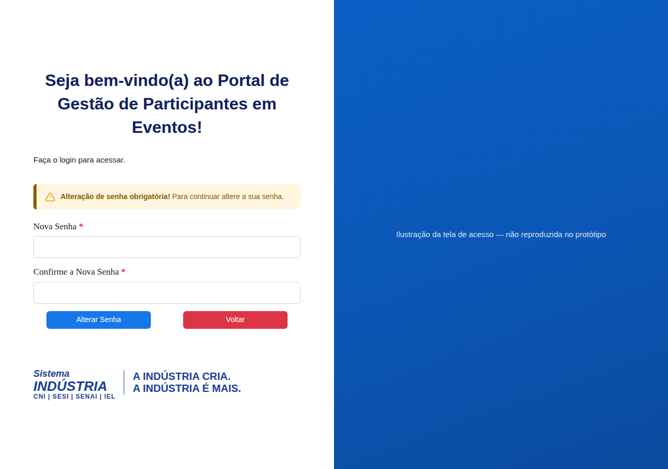
Alterar senha — troca obrigatória
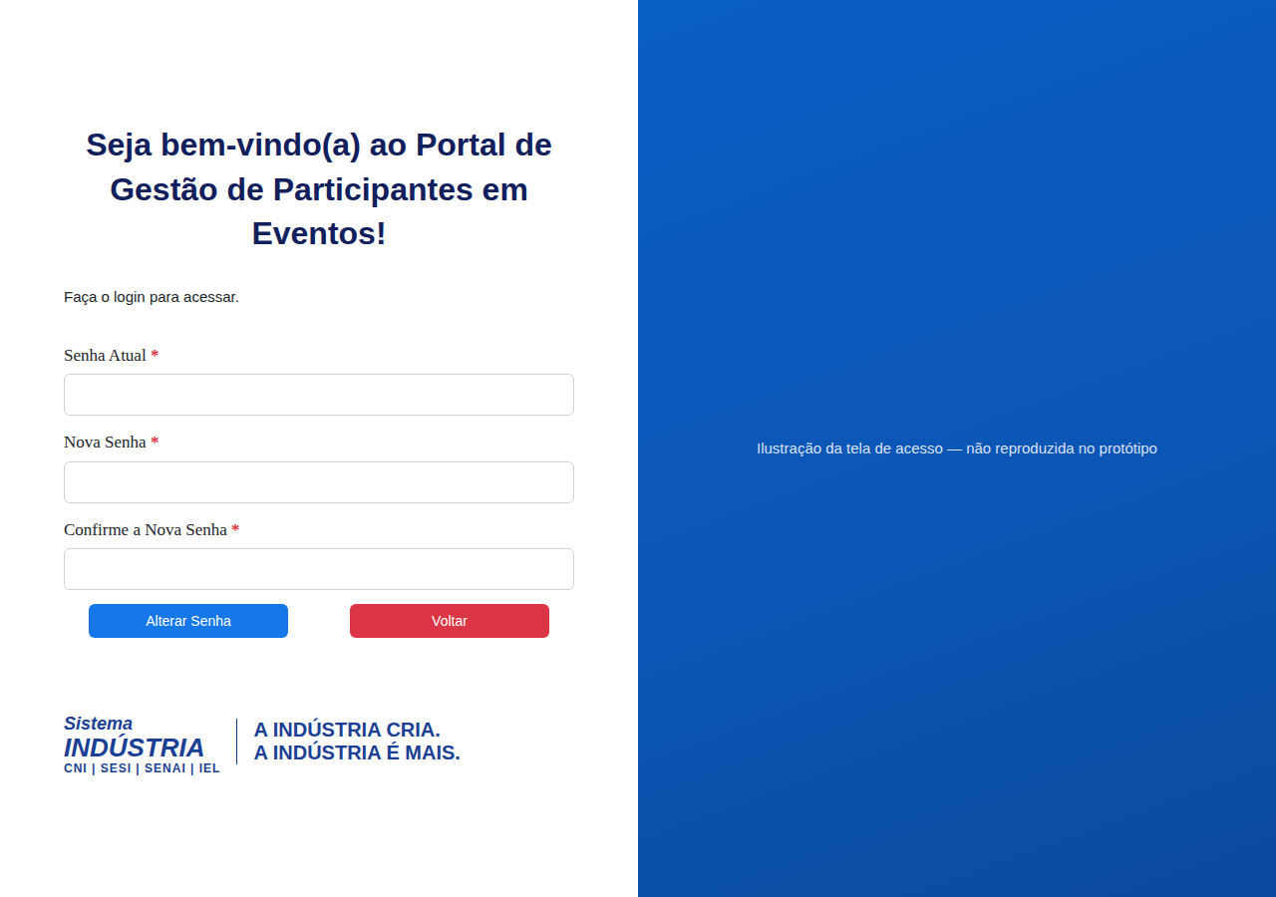
Alterar senha — troca voluntária
Campos da funcionalidade:
Label PO | Entidade | Preenchimento | Edição | Tipo | Obrigatório | Validação
Senha Atual | Usuario | entrada do usuário | editável | texto | sim | Só aparece na troca voluntária; na obrigatória fica oculto, já com a senha provisória usada na tentativa de entrada. Mínimo de 8 caracteres. Digitação oculta
Nova Senha | Usuario | entrada do usuário | editável | texto | sim | Mínimo de 8 caracteres. Digitação oculta, sem opção de mostrar o que foi digitado
Confirme a Nova Senha | Usuario | entrada do usuário | editável | texto | sim | Mínimo de 8 caracteres e igual a Nova Senha. Digitação oculta
5. Campos Automáticos
Label PO | Valor | Quando
— | — | Nenhum campo é preenchido pelo GPE: a nova senha é registrada no cadastro corporativo da CNI. Se ele guarda a data e o autor da troca, o código do GPE não mostra ❓
Funcionalidade: Consultar Dados do Usuário
1. Descrição
Permite que o usuário consulte os dados da conta com que está autenticado — nome, login, perfil e e-mail —, confirmando com qual conta e com qual perfil está operando o sistema. Os dados aparecem no menu que se abre ao clicar na foto ou no nome do usuário, no cabeçalho de qualquer tela interna. Não há nada a informar; o mesmo menu traz as opções Alterar Foto do Perfil, Alterar Senha e Logout.
2. Regras de Negócio
Nº | Descrição
1 | Os dados exibidos são sempre os do próprio usuário autenticado; por aqui não se consultam os dados de outro usuário.
2 | Os dados são os que o cadastro corporativo da CNI devolveu no momento da autenticação; não são consultados de novo a cada abertura do menu. 💻
3 | Por isso, uma alteração feita no cadastro do usuário enquanto ele está com a sessão aberta — de nome, de e-mail ou de perfil — só aparece para ele depois que sai e entra de novo. 🔍
4 | A foto é o único dado buscado à parte: vem do cadastro corporativo cada vez que o cabeçalho é carregado — ao entrar no sistema e ao recarregar a página. 💻
5 | A consulta traz só nome, login, perfil e e-mail; os demais dados do usuário, como CPF, telefone, cargo e instituições, ficam na manutenção de usuários. 💻
3. Cenários
Contexto
Dado que o usuário está autenticado no GPE
E está em uma tela interna do sistema
Cenário: Consultar os próprios dados
Quando o usuário clica na sua foto ou no seu nome, no cabeçalho
Então o sistema abre o menu do usuário com "Nome:", "Login:", "Perfil:" e "Email:", cada um seguido do dado da conta autenticada
E , abaixo dos dados, as opções "Alterar Foto do Perfil", "Alterar Senha" e "Logout"
Cenário: Fechar o menu do usuário
Dado que o menu do usuário está aberto
Quando o usuário clica de novo na foto ou no nome, ou em qualquer outro ponto da tela
Então o sistema fecha o menu
Cenário: Não há dado a validar
Quando o usuário abre o menu do usuário
Então o sistema mostra os dados sem solicitar nenhuma informação
Cenário: Dado alterado no cadastro com a sessão aberta
Dado que o nome, o e-mail ou o perfil do usuário foi alterado no cadastro depois que ele entrou
Quando o usuário abre o menu do usuário
Então o menu mostra os dados de quando ele entrou
E os dados novos só aparecem depois que ele sai e entra de novo
Cenário: Não há restrição por perfil para consultar os próprios dados
Dado que o usuário está autenticado, com qualquer perfil
Quando abre uma tela interna
Então o cabeçalho traz o nome e a foto dele, e o menu do usuário está disponível
Cenário: Falha ao buscar a foto
Dado que o cadastro corporativo não devolve a foto do usuário
Quando o sistema carrega o cabeçalho
Então o cabeçalho mostra o nome sem a foto, e o menu abre normalmente com os demais dados
E o sistema emite uma mensagem de erro com o detalhe enviado pelo cadastro corporativo ou, na falta dele, "Serviço indisponível"
Cenário: Usuário sem foto no cadastro
Dado que o usuário não tem foto de perfil no cadastro corporativo
Quando o sistema carrega o cabeçalho
Então o espaço da foto fica vazio, sem imagem padrão
4. Telas e Protótipos
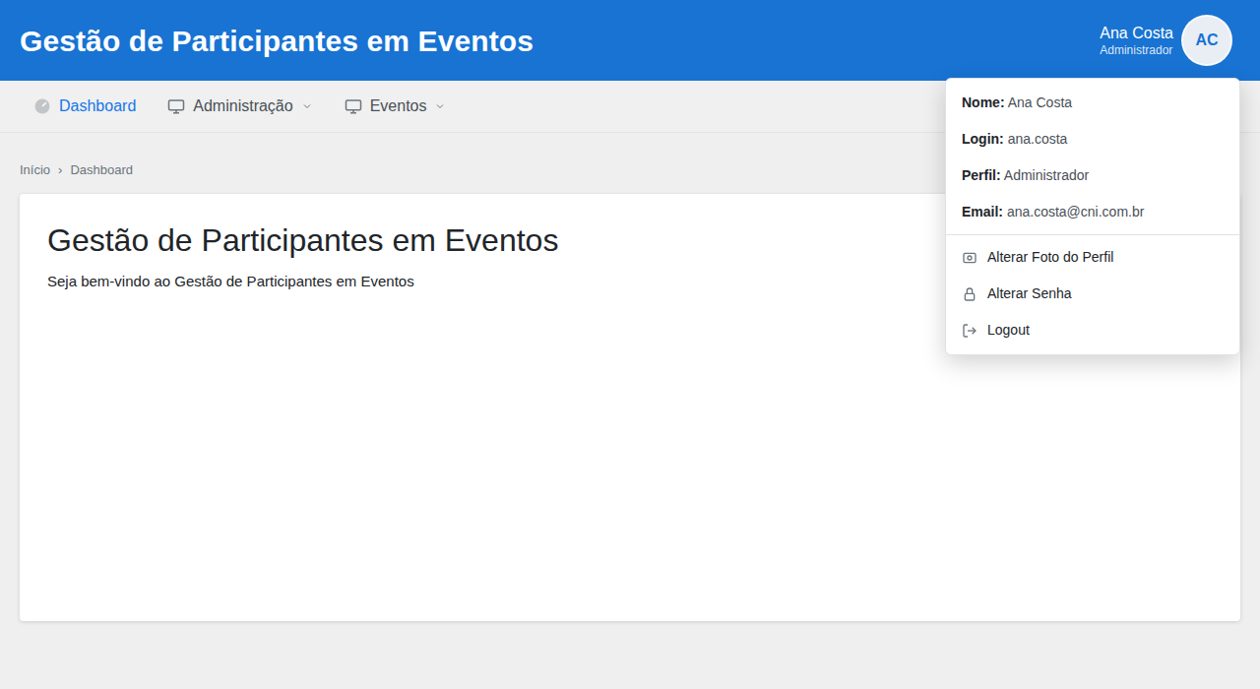
Tela inicial com o menu do usuário aberto
Campos da funcionalidade:
Label PO | Entidade | Preenchimento | Edição | Tipo | Obrigatório | Validação
— | Usuario | — | — | — | — | A consulta não tem campos de entrada: os dados exibidos estão em Colunas do resultado
5. Campos Automáticos
Label PO | Valor | Quando
— | — | Nenhum campo é gravado: a feature só exibe
Funcionalidade: Alterar Foto de Perfil
1. Descrição
Permite que o usuário altere a foto que o identifica no cabeçalho do sistema, escolhendo uma imagem do seu computador; a nova foto passa a aparecer ao lado do nome dele em todas as telas internas. Pelo documento legado, o usuário aciona a opção Alterar Foto do Perfil, no menu do usuário, escolhe a imagem na janela que se abre e a salva 📄. ⚠️ Hoje a troca não pode ser feita pela tela: a opção existe no menu, mas não abre janela nenhuma — a rotina que grava a foto está no código e nada na tela a aciona 💻.
2. Regras de Negócio
Nº | Descrição
1 | Cada usuário altera só a própria foto de perfil; não há como alterar a de outro usuário por aqui. 💻
2 | O GPE não mantém base própria de usuários: autenticação, senha, usuário e perfil são operados no cadastro corporativo da CNI. 💻
3 | A nova foto substitui a anterior; não fica histórico das fotos trocadas. 🔍
4 | Formato, tamanho e dimensões aceitos para a imagem não estão definidos: o documento não os traz 📄, e a rotina existente no código não confere nenhum deles 💻. ❓
3. Cenários
Contexto
Dado que o usuário está autenticado no GPE
E abriu o menu do usuário, no cabeçalho de uma tela interna
Cenário: Trocar a foto de perfil, como o documento descreve
Quando o usuário aciona "Alterar Foto do Perfil"
E , na janela "Alterar Imagem do Perfil", escolhe uma imagem em "Selecionar Imagem" e aciona "Salvar Imagem"
Então o cadastro corporativo guarda a nova foto do usuário
E o sistema fecha a janela e exibe: "Foto Alterada"
E a nova foto aparece no cabeçalho, ao lado do nome do usuário
Cenário: Acionar a opção no sistema atual
Quando o usuário aciona "Alterar Foto do Perfil"
Então nenhuma janela se abre, e a foto continua a mesma
Cenário: Não há validação definida para a imagem
Quando o usuário escolhe um arquivo qualquer em "Selecionar Imagem"
Então nenhuma regra de formato, de tamanho ou de dimensão é aplicada ao arquivo
Cenário: Não há conflito com dados existentes
Dado que o usuário já tem uma foto de perfil
Quando salva uma nova foto
Então a nova foto substitui a anterior, sem pergunta
Cenário: Não há restrição por perfil para trocar a foto
Dado que o usuário está autenticado, com qualquer perfil
Quando abre o menu do usuário
Então a opção "Alterar Foto do Perfil" aparece para ele
Cenário: Falha ao gravar a foto
Dado que o cadastro corporativo recusa a gravação ou não responde
Quando o usuário aciona "Salvar Imagem"
Então a foto continua a mesma
E o sistema exibe o detalhe enviado pelo cadastro corporativo ou, na falta dele, "Serviço indisponível"
4. Telas e Protótipos
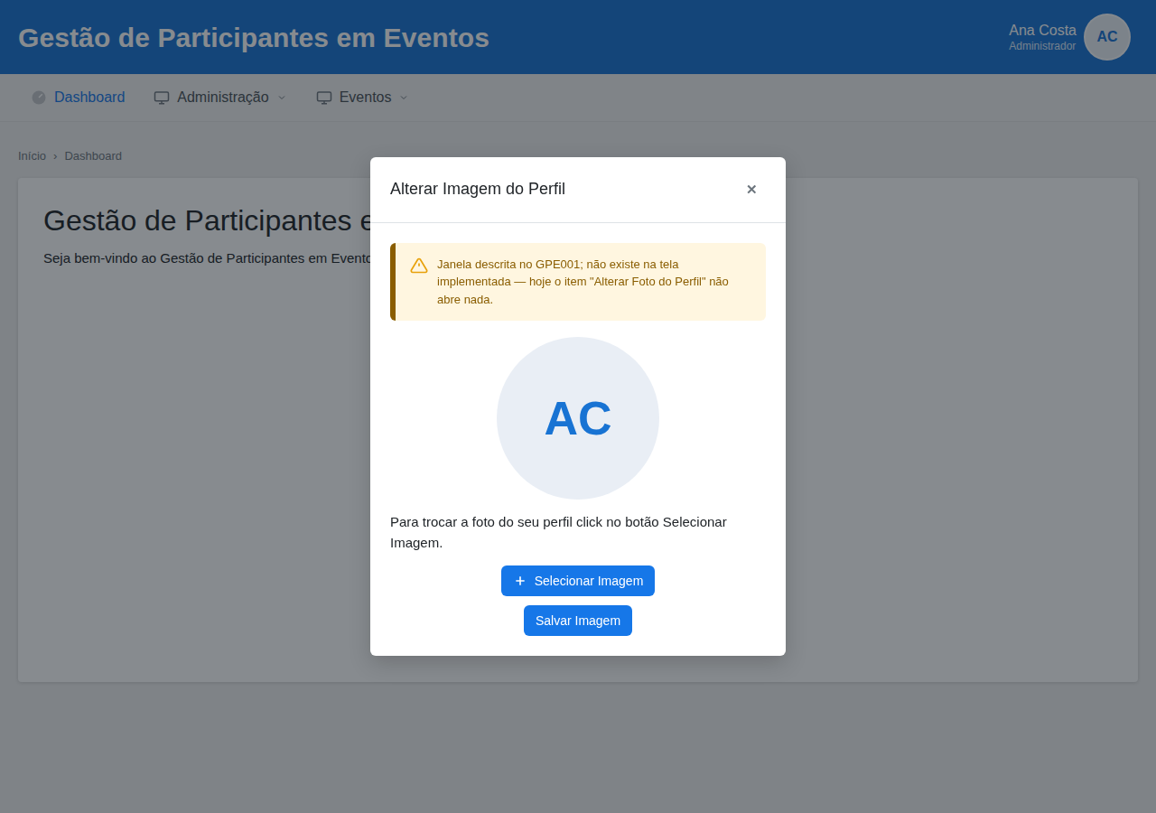
Janela Alterar Imagem do Perfil
Campos da funcionalidade:
Label PO | Entidade | Preenchimento | Edição | Tipo | Obrigatório | Validação
Selecionar Imagem | Usuario | entrada do usuário | editável | arquivo | sim | Rótulo do botão de escolha na imagem de GPE001 📄; corresponde à Foto do usuário. Formato, tamanho e dimensões aceitos não estão definidos ❓. ⚠️ O campo não existe na tela atual 💻
5. Campos Automáticos
Label PO | Valor | Quando
— | — | Nenhum campo automático identificado. Se o cadastro corporativo registra quem trocou a foto e quando, o código do GPE não mostra ❓
Funcionalidade: Encerrar Sessão
1. Descrição
Permite que o usuário encerre a sua sessão no sistema; ele volta à tela de acesso e, para usar o sistema de novo naquele navegador, precisa autenticar-se outra vez. A saída é acionada pela opção Logout, no menu que se abre ao clicar na foto ou no nome do usuário, no cabeçalho de qualquer tela interna. Não há dado a informar nem confirmação a dar.
2. Regras de Negócio
Nº | Descrição
1 | Encerrar a sessão apaga do navegador o que a autenticação guardou: a credencial, os dados do usuário e o menu do perfil. 💻
2 | O encerramento acontece só no navegador: o cadastro corporativo não é avisado, e a credencial não é cancelada lá. 💻 ⚠️ Se a credencial continua aceita pelo cadastro corporativo até vencer, o código do GPE não permite confirmar ❓.
3 | A sessão também se encerra sozinha quando o cadastro corporativo recusa a credencial do usuário em qualquer operação; o GPE não a renova. 💻
4 | Toda tela, exceto as de acesso (entrar, recuperar senha e alterar senha obrigatória), exige usuário autenticado. 💻 ⚠️ 🔍 Pelo código, o encerramento limpa o que está guardado no navegador, mas não o que a página aberta ainda tem em memória; até a página ser recarregada, a regra não se sustenta.
3. Cenários
Contexto
Dado que o usuário está autenticado no GPE
E está em uma tela interna do sistema
Cenário: Sair pelo menu do usuário
Quando o usuário abre o menu do usuário, no cabeçalho, e aciona "Logout"
Então o sistema encerra a sessão, sem pedir confirmação
E abre a tela de acesso
Cenário: Voltar ao sistema depois de sair
Dado que o usuário acionou "Logout"
Quando recarrega a página ou abre de novo o endereço do sistema
Então o sistema mostra a tela de acesso e pede usuário e senha
Cenário: Não há dado a validar
Quando o usuário aciona "Logout"
Então o sistema encerra a sessão sem solicitar nenhum dado
Cenário: Não há conflito com dados existentes
Quando o usuário aciona "Logout"
Então o sistema encerra a sessão sem consultar nem alterar registro algum
Cenário: Não há restrição por perfil para sair
Dado que o usuário está autenticado, com qualquer perfil
Quando abre o menu do usuário
Então a opção "Logout" está disponível
Cenário: Credencial recusada durante o uso
Dado que o cadastro corporativo deixou de aceitar a credencial do usuário
Quando o usuário executa qualquer operação que consulte o servidor
Então o sistema encerra a sessão e abre a tela de acesso
Cenário: Voltar pelo navegador logo depois de sair
Dado que o usuário acionou "Logout" e a página não foi recarregada
Quando usa o botão de voltar do navegador
Então o sistema reabre a tela interna anterior, como se a sessão continuasse aberta
4. Telas e Protótipos
Tela inicial com o menu do usuário aberto
Campos da funcionalidade:
Label PO | Entidade | Preenchimento | Edição | Tipo | Obrigatório | Validação
— | Usuario | — | — | — | — | A ação não tem campos: encerra a sessão do usuário autenticado, sem confirmação
5. Campos Automáticos
Label PO | Valor | Quando
— | — | Nenhum campo é gravado: a sessão guardada no navegador é apagada, e o cadastro corporativo não é alterado

